«Тайна звездного неба»

Статью подготовила воспитатель
МАДОУ Д/С 4 Титова Юлия Сергеевна

В нашей подготовительной группе № 8 прошла неделя «Мы – астронавты».
Ребята в течении недели рассматривали картинки «Планеты», играли в дидактические игры «Назови планету», «Узнай созвездие», загадывали загадки о космосе на прогулке. Были организованы сюжетно-ролевые игры «Астрономы», «Мы в космосе», подвижные игры «Звезды», «Инопланетяне». Ребята посмотрели мультфильм «Смешарики. Космическая Одиссея», конструировали «Галактику» и «Звезды». В наших творческих мастерских мы лепили «Планеты», рисовали «Созвездия» и «Звездное небо».
Итоговым мероприятием было проведение Всероссийского урока астрономии. Урок был построен в интерактивной форме, что соответствует данному возрасту детей.
Цель урока – формирование представлений о звездах, о созвездиях, развитие познавательных и интеллектуальных способностей детей. Ребята узнали о звездах как о космических телах, об их разнообразии. Закрепили знания о космических объектах (звезда, солнце, созвездие). Одна из главных задач урока - сформировать и укрепить интерес к астрономии, к познанию окружающего мира.
Освоение астрономии началось со знакомства со звездным небом. После проведения беседы на тему «Звездное небо», ребята посмотрели презентацию «Тайны звездного неба». Дошкольники узнали, что звезды утром не исчезают, мы просто не видим их в лучах солнца. На самом деле звезды – раскаленные шары. Внутри них постоянно идет процесс горения, поэтому они выделяют тепло и свет.
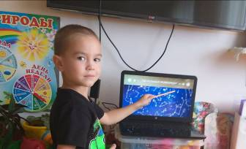
А вот почему нам звезды кажутся разноцветными? Отчего зависит их цвет? Ответить на эти вопросы нам помог одноименный видеоролик «Тайны звездного неба».
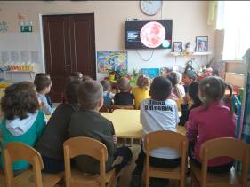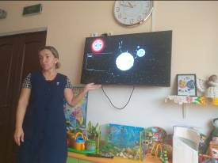

Как настоящие космонавты мы с ребятами сделали «Космическую физкультминутку» и отгадали космические загадки.
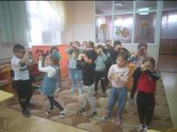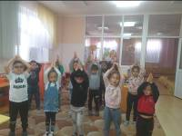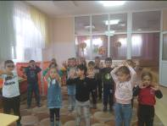
Знакомясь с созвездиями, дети узнали, что это воображаемые рисунки на небе, созданные на основании положения звезд. Более подробно мы остановились на созвездии «Большая медведица». Сделали практическую работу, где ребята сами среди звезд нашли и начертили большой ковш – созвездие «Большая медведица».
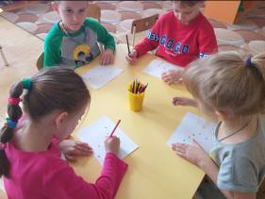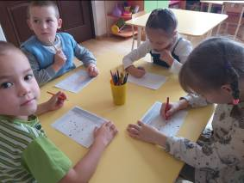
В конце урока мы с детьми группы 8 организовали выставку рисунков наших созвездий для родителей.
